Technická specifikace

Identifikační údaje

Název stavby: „Vltavská cyklistická cesta - Klecany - Kralupy“
Stupeň dokumentace: Studie proveditelnosti
Zpracováno: 04/2021
Zpracovatel: Pavel Klimeš

Současný stav
V současné době je velmi atraktivní a využívaná dálková páteřní cyklotrasa Vltavská cyklistická cesta CT7/EV7 mezi Prahou a Kralupami nad Vltavou vedena po pravém břehu Vltavy po cyklostezkách, bezpečných místních komunikacích po rovině a dočasně v úseku Máslovice – Klecany po silnicích 3. třídy se silným provozem motorových vozidel a s velkým převýšením, kde je jízda na kole nebezpečná a namáhavá.
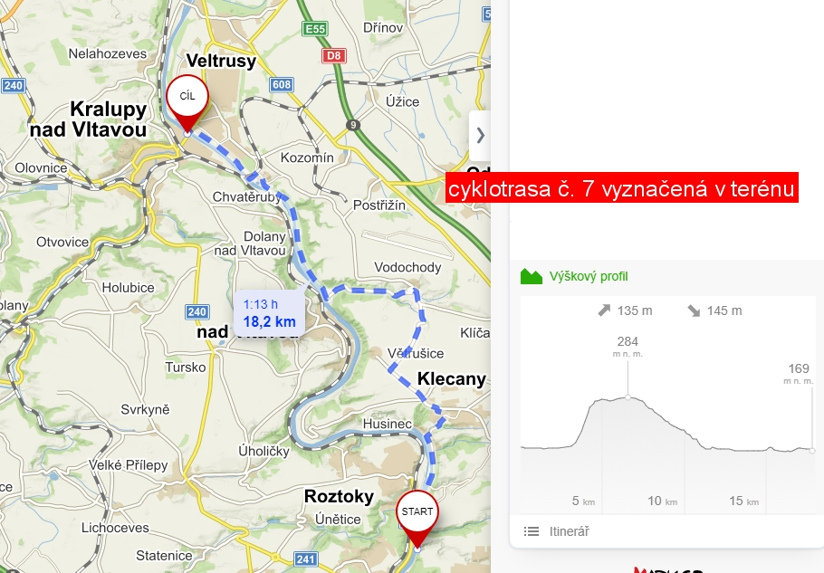
Obrázek 1 současná trasa Vltavská cyklistická cesta CT7/EV7
Pro vedení cyklotrasy v údolí Vltavy bez převýšení po bezpečných komunikacích pro cyklisty v úseku Máslovice – Klecany brání neexistence bezpečné komunikace pro cyklisty v úseku Husinec-Řež – přívoz Máslovice na žádném břehu Vltavy. Výstavba komunikace pro cyklisty v tomto úseku je řešena v projektu Vltavská cyklistická cesta, úsek Úholičky – Libčice, který je v pokročilé fázi přípravy a je na něj vydáno územní rozhodnutí. Výstavbou cyklostezky v tomto úseku bude odstraněna hlavní překážka k vedení cyklotrasy podél řeky, ale zůstanou další úseky Klecany – Husinec – Řež, Máslovice – Dolánky a Dolany - Kralupy nad Vltavou, kde je v současnosti jízda na kole nepohodlná, nebezpečná a časově omezená z důvodu nekvalitního bahnitého, nebo kamenitého povrchu a zaplavování komunikace při zvýšené hladině Vltavy. Cílem zadavatele je zprůjezdnění cyklotrasy, aby sloužila jak rekreaci turistů, tak každodenní cyklistické dopravě mezi jednotlivými sídly po obou březích Vltavy pro nejširší možný okruh uživatelů.
Návrh řešení
Řešení spočívá ve výstavbě nové cyklistické infrastruktury, která v kombinaci se stávajícími bezpečnými komunikacemi vytvoří pohodlné a především bezpečné cyklistické komunikace v úsecích vyznačených na Obrázku 2 Předmět studie.
Ve studii bude navrženo řešení nové cyklistické infrastruktury v souladu s TP 179 Navrhování komunikací pro cyklisty pro jednotlivé dílčí etapy budoucí stavby:
Klecánky - Husinec
Bude navrženo řešení pro variantu Klecánky - Husinec lom – navržení a projednání vedení cyklotrasy po stávající zpevněné komunikaci procházející Lomem Klecany a pro variantu Klecánky - Husinec po břehu po stávající štěrkové cestě podél břehu Vltavy. Dále bude po jednání s obcí navržena stavba nové cyklistické komunikace až k napojení na místní zpevněné komunikace v obci, po nichž bude dále pokračovat nová cyklotrasa až k lávce přes Vltavu ke vlakové zastávce.
Dolany – Kralupy
Dolany - Kralupy - zdymadlo – tůň – bude navržena stavba nové cyklistické komunikace od zdymadla Dolánky až k napojení na místní zpevněnou komunikaci podél železniční trati a varianta vedení cyklotrasy po stávající zpevněné komunikaci.
Dolany - Kralupy - po břehu - bude navržena stavba nové cyklistické komunikace od podjezdu pod železniční tratí podél břehu Vltavy až k napojení na zpevněné komunikace mezi chatami v lokalitě Kocanda a varianta vedení cyklotrasy po stávající zpevněné komunikaci přes obec Dolany do lokality Kocanda.
Dolany - Kralupy – invariantní - bude navržena stavba nové cyklistické komunikace od lokality Kocanda podél břehu Vltavy až k napojení na stávající cyklotrasu CT7/EV7 v Kralupech nad Vltavou na levém břehu Vltavy.
Máslovice – Dolánky
Bude navržena nová cyklistická komunikace v celém úseku s nezpevněným povrchem od konce zpevněné komunikace od přívozu na území obce Máslovice na začátek zpevněného povrchu místní komunikace u horního vjezdu do plavební komory Dolánky.

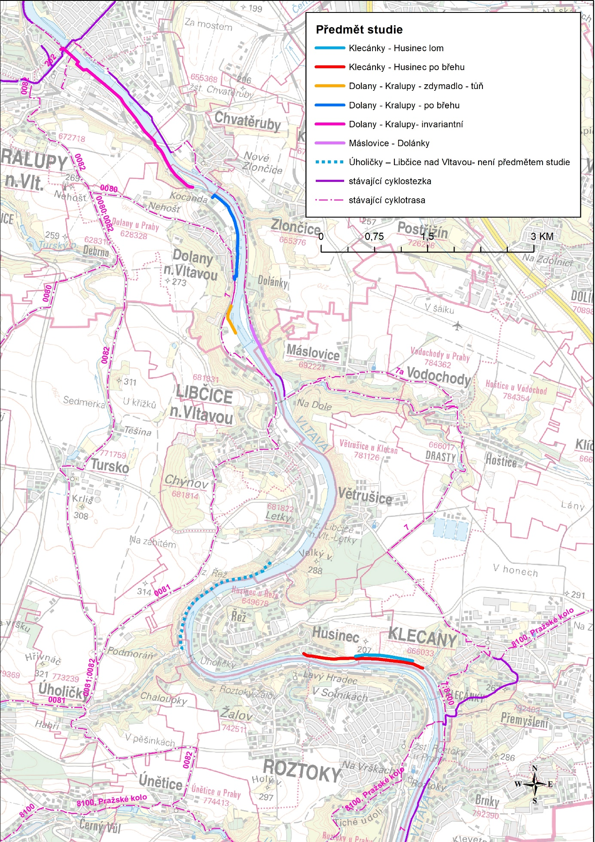
Obrázek 2 Předmět studie

Předmět veřejné zakázky
Předmětem veřejné zakázky je vyhotovení Studie proveditelnosti Vltavská cyklistická cesta - Klecany - Kralupy. Cílem studie bude posoudit proveditelnost navržené trasy cyklostezky a návrh dalších variant řešení a jejich celkové zhodnocení. Celková zpráva studie proveditelnosti bude rozčleněna dle jednotlivých úseků cyklotrasy/cyklostezky a varianty řešení a bude obsahovat tyto náležitosti:

- Úvod - bude obsahovat popis cílů, způsobu zpracování a obsah studie.
- Popis současného stavu z hlediska provozu cyklistů a chodců, územních limitů a dalších faktorů s vlivem na proveditelnost navrhovaných opatření, popis navrhovaných a proveditelných opatření a aktivit k jejich realizaci, počet a specifikaci kácených dřevin v důsledku realizace navrhovaných a proveditelných opatření.
- Přehled strategických stavebních objektů - bude obsahovat názvy jednotlivých navrhovaných a proveditelných stavebních objektů, jejich popis, účel a aktivity k jejich realizaci.
- Navržení stavebně technického řešení těles cyklistických komunikací, dopravně organizačních opatření, technických objektů a doprovodné infrastruktury cyklostezek v souladu s TP 179 Navrhování komunikací pro cyklisty.
- Definice prostorového uspořádání a technických možností usazení tělesa komunikace, technických objektů a doprovodné infrastruktury do pozemků s ohledem na inženýrské sítě, prvky ochrany přírody a další.
- Popis požadavků na údržbu navržené komunikace, technických objektů a doprovodné infrastruktury.
- Záborový elaborát.
- Odhad stavebních nákladů dle metodiky SFDI a nákladů na další stupně projektové dokumentace.
- Zhodnocení možnosti získání finančních prostředků z dostupných dotačních titulů.
- Závěrečné vyhodnocení navrhovaných opatření z hlediska hospodárnosti, reálnosti a jejich stavebně technického řešení, dopadu do územně plánovacích podkladů, dopadu do ÚSES a prvků ochrany přírody, umístění do zájmového území, realizovatelnosti s přijatelnými technickými parametry a schopnostmi splnit daný účel. Vyhodnocení jednotlivých variant řešení a volba nejoptimálnější varianty. Případné další doporučení pro objednatele.
- Situace trasování v měřítku minimálně 1:50 000 - fyzická mapa s širšími vztahy a návaznostmi řešené trasy, s hranicemi obcí, obcí s rozšířenou působností a orientačním zákresem navrhovaných a proveditelných opatření.
- Situace trasování v měřítku minimálně 1:10 000 - fyzická mapa s podrobným zákresem navrhovaných a proveditelných opatření, prvky ochrany přírody a dalšími limity.
- Situace trasování v měřítku minimálně 1:2000 - ortofoto mapa s hranicemi a parcelními čísly pozemků, všemi navrhovanými a proveditelnými opatřeními, prvky ochrany přírody, inženýrskými sítěmi, dotčenými dřevinami a všemi dalšími limity pro realizaci opatření.
- Přílohy zprávy Studie proveditelnosti - fotodokumentace, stanoviska, souhlasy, vyjádření, geodetické zaměření.

Další činnosti, které jsou předmětem veřejné zakázky:
- Geodetické polohopisné a výškopisné zaměření stávajícího stavu za účelem přesného určení hranic pozemků a jejich vlastníků a dalších prvků v území.
- Zjištění existence inženýrských sítí v prostoru navrhovaných opatření.
- Provádění terénních průzkumů a fotodokumentace po celou dobu zhotovování Studie.
- Projednání navrhovaných řešení s dotčenými orgány státní správy, městy, obcemi, organizacemi a vlastníky nebo správci dotčených pozemků a zohlednění jejich stanovisek při formulaci navrhovaných a proveditelných řešení.
- Získání stanovisek dotčených orgánů státní správy, měst, obcí, organizací a správců dotčených pozemků.
- Zajištění souhlasů vlastníků dotčených pozemků ve vlastnictví fyzických a právnických osob pro účely územního řízení ve věci vybudování cyklostezky.
- Organizace jednání za účelem plnění předmětu Díla, cestování na tato jednání, účast na těchto jednáních, vyhotovování prezentací a zápisů z jednání.
- Odeslání žádosti na místně příslušný OŽP z důvodu potvrzení, že záměr nepodléhá hodnocení vlivu stavby na ŽP.
- Práce nespecifikované v předchozích bodech, které jsou však nezbytné k řádnému provedení a dokončení Díla, o kterých vzhledem ke své kvalifikaci a zkušenostem Zhotovitel měl nebo mohl vědět, jsou součástí Díla. Provedení těchto prací nezvyšuje cenu Díla.

Předpokládaná lhůta plnění:

Studie proveditelnosti – koncept předjednaný s dotčenými subjekty státní i soukromé sféry
- Nejpozději do 5 měsíců od podpisu Smlouvy, přičemž zaměření bude vyhotoveno nejpozději do 2 měsíců od podpisu Smlouvy. Koncept bude objednateli předložen až po vypořádání připomínek dotčených subjektů.

Studie proveditelnosti - čistopis
- Nejpozději do 1 měsíce od obdržení písemných připomínek ke konceptu studie od Objednatele.

Finální projednání dokumentace u dotčených orgánů státní správy a dopravní a technické infrastruktury a odeslání žádosti na místně příslušný OŽP z důvodu potvrzení, že záměr nepodléhá hodnocení vlivu stavby na ŽP.
Nejpozději do 1 měsíce od schválení čistopisu studie.

